V Liberci 16. února 2024

**Tisková zpráva**

Aktuální epidemiologická situace v onemocnění černým kašlem v Libereckém kraji

Nárůst počtu onemocnění černým kašlem, způsobených bakterií *Bordetella pertusis,* zaznamenávají mnohé evropské státy včetně České republiky.

**V Libereckém kraji již v prvních týdnech roku 2024 evidujeme více případů než za celý rok 2023.**

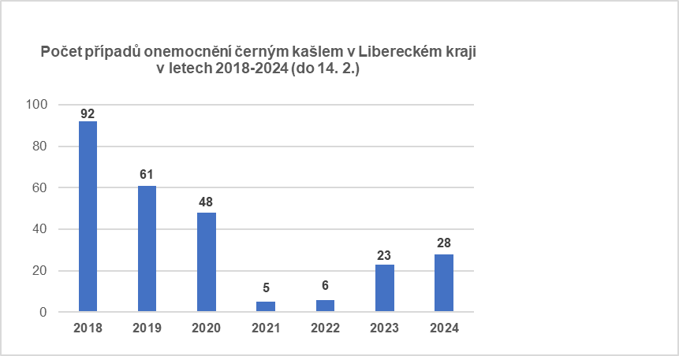Černý kašel je vysoce nakažlivé onemocnění dýchacích cest, které se přenáší kapénkami (kašláním, kýcháním, smrkáním). Projevuje se nejčastěji 7-10 dní po nákaze, a to zprvu jako běžné nachlazení – rýmou a kašlem, který se ale zhoršuje, a to zejména v noci. Typické jsou dávivé stavy, které mohou vést až ke zvracení. Může se objevit zástava dechu, zarudnutí, zmodrání. Suchý dráždivý kašel trvá obvykle minimálně dva týdny, **při neléčeném onemocnění trvá až tři měsíce**. Běžně dostupné léky na kašel a vykašlávání na černý kašel nezabírají. Nejlepší možnou prevencí je očkování, které je v ČR součástí povinného očkovacího kalendáře.

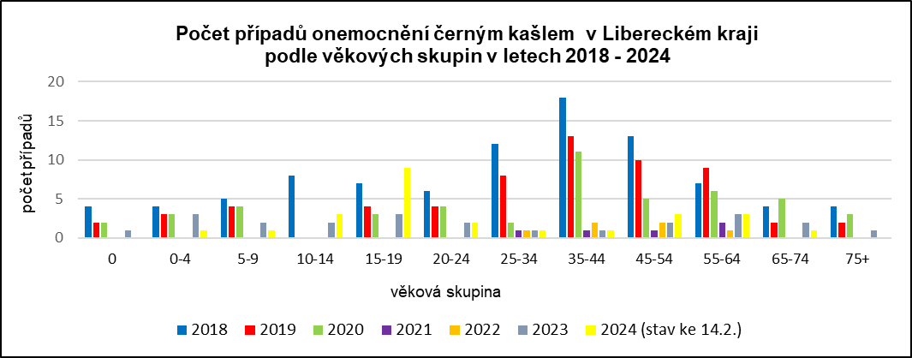

*„Zatímco v předcovidových letech černým kašlem onemocněli většinou dospělí ve věku 25-54 let, v letošním roce vidíme zcela jinou situaci. Nemocnými jsou totiž zejména teenageři ve věku 15-19 let a dále žáci základních škol ve věku 10-14 let, což potvrzuje zjištění, že imunita získaná očkováním není trvalá,“* konstatuje MUDr. Monika Hausenblasová, ředitelka odboru protiepidemického KHS LK. *„Příznaky onemocnění u očkovaných však bývají mírnější, nejprve začíná jako běžné nachlazení, postupně se přidá zejména suchý dávivý kašel, nemocní jsou často bez teplot.“*

V případě výskytu onemocnění ve školských zařízeních doporučuje KHS LK kromě běžných hygienických opatření (časté větrání, časté mytí rukou mýdlem a vodou, kašlání a kýchání se zakrytím nosu a úst, případně tak činit do rukávu) přijmout další nezbytná opatření k zamezení šíření nákazy tzn. nepřijímat do školního kolektivu nemocné děti a neslučovat třídy.

Osobám, které byly s nemocným v kontaktu a mají respirační onemocnění s příznaky suchého dávivého kašle doporučujeme, aby navštívily svého obvodního lékaře, který zajistí odborné diagnostické vyšetření a vhodnou antibiotickou léčbu. V období epidemického výskytu respiračních onemocnění s vyšším záchytem chřipkových onemocnění, je důležité lékaře na takovou skutečnost upozornit.

*„Čím více bude v populaci onemocnění černým kašlem rozšířené, tím větší bude riziko nákazy zejména pro skupinu novorozenců a kojenců, u kterých nebylo zahájeno očkování nebo ho rodiče odkládají či dokonce odmítají. Takové děti jsou ohroženy nejzávažnějším průběhem nemoci, který může končit i smrtí dítěte,“* vysvětluje Hausenblasová. *„Kromě základního a povinného očkování proti černému kašli je v ČR je k dispozici vakcinace i pro osoby dospělé, k tzv. přeočkování. Přeočkování vakcínou proti černému kašli se doporučuje minimálně 1x každému dospělému, těhotným ženám včetně jejich širší rodiny. K tomuto účelu je možné využít kombinované vakcíny proti černému kašli, záškrtu a tetanu. Starší polymorbidní osoby patří také mezi ohroženou skupinu osob s těžkým průběhem onemocnění s možným úmrtím.“*

[Černého kašle rapidně přibývá](https://szu.cz/aktuality/cerneho-kasle-rapidne-pribyva-epidemiologove-predpovidaji-ze-cr-ceka-pertusovy-rok/) (sdělení SZÚ)

[Černý kašel](https://www.nzip.cz/clanek/36-cerny-kasel-davivy-kasel) (NZIP)

[Očkování těhotných proti černému kašli](https://www.nzip.cz/clanek/30-ockovani-tehotnych-proti-cernemu-kasli) (NZIP)

Zuzana Balašová

tisková mluvčí KHS LK